Контрольна робота
з теми «Робота і потужність електричного струму. Електричний струм у різних середовищах»

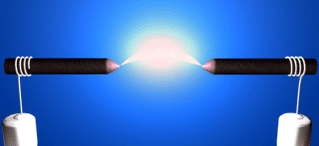
1. Який вид самостійного газового розряду зображений на рисунку? Де проявляється (застосовується) цей газовий розряд? (1,5 бали)

2. Яка кількість теплоти виділиться з нитки розжарення електричної лампи протягом 20 секунд, якщо сила струму в лампі дорівнює 1 А при напрузі 110 В? (1,5 бали)

3. На корпусі електродрилі розміщена наклейка з написом: «220 В, 0,88 кВт». Знайдіть силу струму, яку споживає електродриль в робочому стані коли ввімкнена в мережу. (1 бал)

4. У результаті електролізу, що тривав 1 год при силі струму 2,5 А. на катоді виділилося 3 г деякого металу. Який це метал? (2 бали)

5. Вода, яку налили в електричний чайник при температурі 12 °С, закипіла через 2 хв. Визначте масу води, якщо сила струму в нагрівальному елементі чайника 6 А, а напруга в мережі 220 В. ККД чайника 84 %. (3 бали)

